МУНИЦИПАЛЬНОЕ ОБЩЕОБРАЗОВАТЕЛЬНОЕ УЧРЕЖДЕНИЕ
ОСНОВНАЯ ОБЩЕОБРАЗОВАТЕЛЬНАЯ ШКОЛА № 9

ПУБЛИЧНЫЙ ОТЧЕТ за 2009 – 2010 учебный год
ДИРЕКТОРА МОУ ООШ №9
г. Вичуга Ивановской области
Серовой Галины Григорьевны

ВИЧУГА 2010

СОДЕРЖАНИЕ ОТЧЕТА:
- Введение
- Общая характеристика общеобразовательного учреждения и условия его функционирования
- Состав обучающихся
- Структура управления общеобразовательного учреждения
- Условия осуществления образовательного процесса
- Финансовое обеспечение функционирования и развития общеобразовательного учреждения
- Режим обучения. Организация питания. Обеспечение безопасности.
- Учебный план общеобразовательного учреждения.
- Перечень дополнительных образовательных услуг, предоставляемых ОУ.
- Приоритетные цели и задачи развития общеобразовательного учреждения, деятельность по их решению.
- Основные учебные результаты обучающихся и выпускников.
- Результаты воспитания учащихся, достижения в мероприятиях в сфере спорта, искусства, технического творчества и пр.
- Состояние здоровья школьников, меры по их охране и укреплению.
- Социальное партнерство.
- Основные направления развития общеобразовательного учреждения в ближайшей перстпективе.

1. Введение
Публичный отчет подготовлен авторским коллективом муниципального общеобразовательного учреждения основная общеобразовательная школа №9 г. Вичуга Ивановской области.
Он предназначен для всех участников образовательного процесса: учащихся, их родителей, учителей школы, а так же для общественности города.

Цели создания документа:
За истекший календарный год в школе произошли изменения. Частично обновился кадровый состав учителей, пополнилась материально-техническая база, изменились внешние условия функционирования школы: произошел переход на новый базисный учебный план (1 - 9 классы), предстоит изменение системы финансирования.
Сложившаяся ситуация заставляет нас оценить достижения и трудности за истекший календарный год, спланировать ресурсы для предстоящей деятельности. В связи с этим целями создания Публичного отчета являются:
- Систематизация и оценка произошедших изменений;
- Ознакомление общественности с основными направлениями развития школы за последний год и его перспективами.

Структура документа
Публичный отчет состоит из двух частей. Первая часть – констатирующая, в которой рассматриваются происходящие изменения с позиций различных заинтересованных групп: участников образовательного процесса, их наблюдения и отношение к происходящему в школе. В тексте используются дословное цитирование и близкий к оригиналу пересказ.
Вторая часть отчета – аналитическая, составленная в соответствии с Положением о Публичном отчете.

Раздел 1. Изменения в жизни школы в течение года.
Как было сказано выше, изменения в жизни школы будут представлены с позиций различных участников учебного процесса.
По мнению детей за последний год произошли следующие изменения:
Данные изменения характеризуются следующим:
- За прошедший год образовательный процесс был полностью обеспечен современной компьютерной техникой. Школа имеет один из лучших (9,45%) в городе показатель компьютерной оснащенности: по количеству учащихся на один компьютер. Общее количество персональных компьютеров составляет 22 штук, из которых 7 ноутбуков. интерактивных комплексов – 2 шт.
Дети говорят
В этом учебном году школа стала лауреатом регионального конкурса «Школа здорового образа жизни»
Тема, над которой работала школа:
«Формирование ключевых компетентностей ученика на основе использования современных технологий»

- Пополнилась оснащенность кабинетов учебно-наглядными пособиями биологии, математики, физики и начальных классов, а так же спортивным и игровым инвентарем и учебно-методической литературой.
- повысилась дидактическая ценность применяемых технологий, теперь они используются для более широкого круга решаемых задач;
- часть учащихся, (включая младшие классы), готовят презентации по изучаемому материалу (в т.ч. и по собственной инициативе);
- обеспечена доступность компьютеров для самостоятельной работы учащихся;
- появились новые формы коммуникаций между участниками образовательного процесса через средства Интернет.
- В школе созданы условия для развития творческих способностей.

По мнению родителей в 2009-2010 учебном году произошли следующие изменения:
- С точки зрения родителей ИКТ стало неотъемлемой частью учебно – воспитательного процесса. Радует, что в этот процесс вовлекаются и дети. Ребятам предлагают готовить презентации, защищать их на конференциях.
- Родители пишут
Родители считают, что педагоги, работающие в школе проявляют доброжелательное отношение к ребенку, справедливо оценивают достижения детей, учитывают их индивидуальные особенности.
- Школа организует для детей различные культурные мероприятия. Хотя участие в олимпиадах и конкурсах всегда присутствовало в работе школы, стало больше выбора, тем, предметов. И учителя, и дети обсуждают наполнение портфолио ученика, собираются все достижения детей.
- Школа активно реализует программу «Здоровье».
- Школа помогает ребенку в выборе факультативных занятий, спец. курсов, кружков и секций.
- Школа уделяет большое внимание патриотическому воспитанию.
- Школа способствует формированию достойного поведения ребенка.
- Школа готовит детей к самостоятельной жизни.

По мнению общественности :
- Школа активно сотрудничает с учреждениями социума: ЦДТ, ГКЦ, ДК «Машиностроитель», Школа искусств, ДЮСШ, краеведческий музей, районная библиотека, детская поликлиника, спорткомплекс «Ногинец», что положительно влияет на решения задач по реализации направлений Образование, Воспитание, Оздоровление
- Школа активно проводит работу, направленную на успешную социализацию выпускников.

Изменения для учителей, администрации:
С точки зрения учителей важным явлением минувшего года:
- наличие Муниципальной экспериментальной площадки:
«Развитие школьных систем оценки качества образование (вторая ступень)», школьной экспериментальной площадки: «Использование ИКТ, как фактора совершенствования форм и методов учебно-воспитательного процесса.

- Участие школы в рамках регионального конкурса «Школа здорового образа жизни»» , «Территория образовательного учреждения».
- Участие в новых конкурсах, конференциях, выставках.
- Использование новых технологий в учебном процессе.
- Прохождение курсов повышения квалификации в форме дистанта.
- Участие в Комплексном проекте модернизации образования.
- С точки зрения администрации школы главным событием стало изменения системы школьного самоуправления. Начиная с декабря 2007 года, создан Управляющий совет школы. Этот орган не ограничивает свою работу решением хозяйственных вопросов, а занимается выработкой стратегических направлений её развития. В Управляющем совете представлены все участники образовательного процесса.

Резюме
Таким образом, изменения, которые произошли в течение года, сказались на освоении технологий, реализации программы развития, механизме управления школой, отношении к школе участников образовательного процесса и партнёров школы, развитии дополнительного образования. Изменения положительно отразились на масштабе участия школы в конкурсах, состоянии здоровья учащихся. Благодаря этому созданы предпосылки для новых образовательных результатов.
Произошедшие изменения оказали непосредственное влияние на качество деятельности школы по реализации программы развития школы, вместе с тем эти достижения сказались на образовательных результатах и на дополнительном образовании учащихся.

1.Общая характеристика общеобразовательного учреждения и условий его функционирования.
Школа построена в 1896 году. В 1936 году надстроен второй этаж.
Школа расположена в центре города и имеет богатую историю от школы для рабочих текстильных предприятий Коновалова конца 18 века до школы -победителя регионального конкурса общеобразовательных учреждений, внедряющих инновационные программы. В 2011 году школа будет праздновать 115- летний юбилей.
В школе созданы необходимые условия для осуществления учебно-воспитательного процесса и организации дополнительного образования детей, используя для этого ресурсы и своего образовательного учреждения и сетевое взаимодействие с учреждениями социума. Школа находится в центре учреждений социума: ЦДТ, ДЮСШ, музей, библиотека, школа искусств, ДК, парк, стадион, детская поликлиника.
Для хорошего восприятия окружающей детей обстановки проведен ремонт рекреаций и изменен цвет стен. Стены окрашены в яркие, сочные, радующие глаз тона, для того, чтобы во время перемены детей радовало многообразие красок. В рекреациях вывешены картины, приобщая детей к вечному искусству живописи. Поставленные в рекреациях диваны, цветы создают атмосферу уюта и комфорта. Учащиеся и родители одним из преимуществ школы называют комфорт и домашний уют, который способствует созданию благоприятного психологического климата.
Школа не имеет спортивного зала. Большой спортивный зал, оснащенный различными снарядами, предоставляет спорткомплекс «Ногинец». В школе имеется лыжная база с достаточным количеством лыж и коньков. В рекреации расположен теннисный стол. В каждом классе имеется набор теннисных ракеток и бадминтона, скакалки. В школе большой набор инвентаря для проведения спортивных соревнований, эстафет, конкурсов, подвижных игр и туристических слетов и др. На территории школы имеются баскетбольная, волейбольная и футбольная площадки, прыжковая яма, беговая дорожка, а также игровая площадка для прогулок на свежем воздухе и пришкольный участок.

2.Состав обучающихся.
В настоящее время в школе 8 класс-комплектов.

2008-2009 год-186 учащихся. 2009- 2010 год-202 ученика.
Увеличивается средняя наполняемость классов.
Средняя наполняемость:
2008-2009 год-23,2 уч. 2009- 2010 год-25,2 уч.
В школе обучаются дети с закрепленного участка, но в последние годы в школу приходят дети с самых разных районов. Осуществляется подвоз 13 детей из сельской местности.

3.Структура управления общеобразовательного учреждения.
Управление образовательным учреждением осуществляется в соответствии с законом РФ «Об образовании», «Типовым положением об общеобразовательном учреждении» на принципах демократичности, открытости, приоритета общечеловеческих ценностей, охраны жизни и здоровья человека, свободного развития личности. Управление учреждением строится на принципах единоначалия и самоопределения. Структура и принципы управления обозначены в Уставе школы.
Структура управления школой
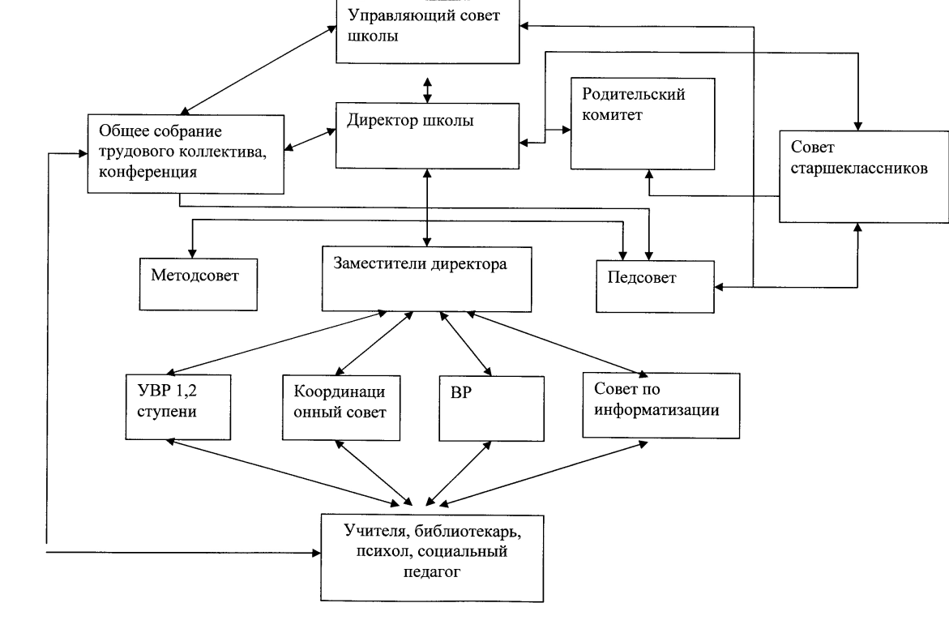

Формами коллегиального управления и самоуправления в школе являются: Конференция, Управляющий совет школы, общее собрание трудового коллектива, педагогический совет школы.
Коллегиальным органом, реализующим установленные законодательством принципы самоуправления в управлении Школы является Управляющий совет, который включает в себя представителей педагогического коллектива, родителей (законных представителей) и обучающихся, директор школы, назначенный представитель учредителя, кооптированные члены.
Управляющий совет создан в декабре 2007года, председателем его является Симченко Эдуард Александрович.
Формой самоуправления обучающихся образовательного учреждения является ученический комитет, который состоит из представителей обучающихся 5-9 классов и избираемых ежегодно на классных собраниях обучающихся.
Педагогическим коллективом школы выполняется Коллективный договор, принятый на собрании трудового коллектива 16.08.2010 года. В связи с переходом ОУ на НСОТ (модельная методика) активизировалась работа УС.

4.Условия осуществления образовательного процесса.

Во всех классах, кроме одного, новая мебель. Приобретены новые аудиторные доски, дидактика.
Преподавание в школе ведется по учебникам, допущенных Министерством образования. Ежегодно фонд учебников пополняется за счет добровольных взносов родителей.
За прошедший год образовательный процесс был полностью обеспечен современной компьютерной техникой. Школа имеет один из лучших (9,45) в городе показатель компьютерной оснащенности: по количеству учащихся на один компьютер. Общее количество персональных компьютеров составляет 23 штуки. В школе два интерактивных комплекса, другие кабинеты снабжены компьютерами и мультимедийными проекторами.
- Пополнилась оснащенность кабинетов учебно-наглядными пособиями биологии, ОБЖ, истории, русского языка и литературы, математики, физики и начальных классов, школьных мастерских, а так же спортивным и игровым инвентарем, учебно-методической литературой, периодическими изданиями.
- В школе имеются: два сканера, копировальная техника, цифровой фотоаппарат, видеокамера, телевизоры, видеомагнитофоны, ДВД, слайдпроектор

 | 2008 г. |  | 2009 г. |  | На начало 2010 г.
 | город | МОУ ООШ № 9 | город | МОУ ООШ № 9 | город | МОУ ООШ № 9
Кол-во учащихся на один ПК | 16,6 | 15.8 | 13,5 | 12,8 | 11,5 | 9,45
Количество учащихся на 1 интерактивный комплекс | 333,6 | 0 | 166 | 0 | 123,5 | 100
Ноутбуки |  | 1 |  | 2 |  | 7
Проекторы |  | 2 |  | 2 |  | 7
Интерактивные комплексы |  | 0 |  | 0 | 26 | 2
Общее количество компьютеров |  | 14 |  | 17 |  | 23
Наличие электронной почты |  | да |  | да |  | да
Наличие в школах своего сайта |  | да |  | да |  | да

Квалификационный уровень педагогических кадров.
Педагогический коллектив насчитывает 21 учителя и социальный педагог, из них 6 педагогов– совместители. С каждым годом наблюдается рост квалификации педагогов 27.4% учителей с высшей категорией и 63,6% с первой.

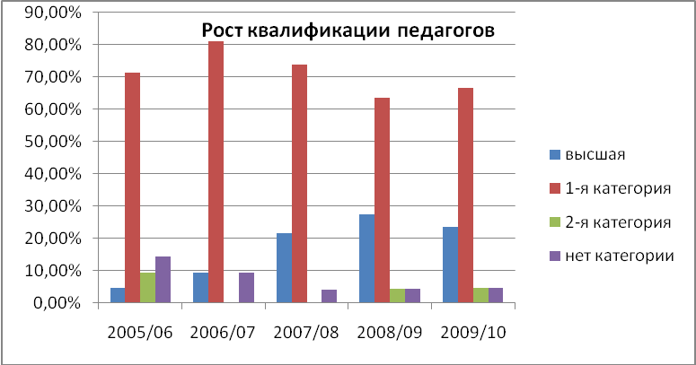

По стажу работы видно, что педагогический коллектив накопил достаточный педагогический опыт, но далек от психологического выгорания.
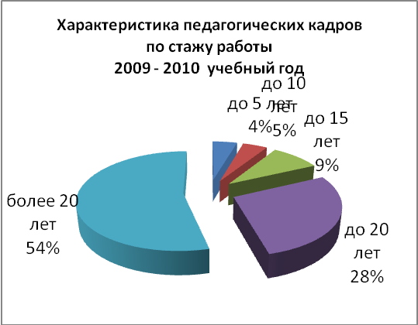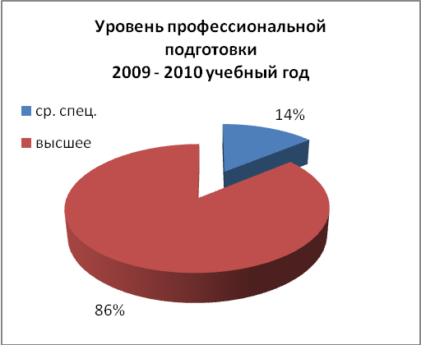
86% педагогов имеют высшее образование.

Имеют звания, награды и отличия:
- Отличник образования РФ- 2 учителя,
- Почетный работник общего образования – 1 учитель,
- Грамота Министерства образования РФ – 4 учителя,
- Грамота Управления образования Ивановской области-7 учителей,
- Грамота Губернатора Ивановской области - 1 учитель,
- Грамота городской администрации- 10 учителей,
- Грамота городского отдела образования- 13 учителей.

5.Финансовое обеспечение функционирования и развития общеобразовательного учреждения.
Финансирование школы складывается из бюджетных и внебюджетных средств. За последние три года наблюдается увеличение бюджетного финансирования. Внебюджетное финансирование складывается из средств добровольных родительских пожертвований и побед в конкурсах. Платных образовательных услуг школа не предоставляет.
На подготовку школы к новому учебному году из муниципального бюджета выделено 334,335 тыс. рублей В рамках программы по противопожарной безопасности были выделены денежные средства в сумме 5 тысяч рублей на приобретение огнетушителей. На питание учащихся выделено 163 тысячи рублей. На приобретение учебно-наглядных пособий, демонстрационно-лабораторного оборудования, учебников, спортивного инвентаря, комплектующих к компьютеру, канцелярских товаров запланирована сумма в 98,2 тысяча рублей.
Мероприятия
по улучшению материально-технической базы
проведенные при подготовке к новому учебному году
- Установка водонагревателей в столовой и медицинском кабинете.
- Ремонт медицинского кабинета в соответствии с санитарными нормами.
- Ремонт вентиляции в раздевалке и на лыжной базе.
- Ревизия запорной арматуры на системе отопления ,врезка трехходового крана, частичная промывка системы, поверка манометров.
- Частичная замена электропроводки.
- Косметический ремонт лестничного марша, лыжной базы, кабинетов №2,3,4, рекреаций.
- Замена линолеума в кабинете №8.
- Смена моек в столовой.
- Замена гребенки и установка смесителей на горячей и холодной воде.
- Установка пластикового окна в медицинском кабинете.
- Приобретение мебели в медицинский кабинет.
- Приобретение медицинского оборудования.
- Замена комплектующих частей компьютерной техники.
- Приобретение огнетушителей.
- Проведены замеры электропроводки.

Муниципальное общеобразовательное учреждение
основная общеобразовательная школа № 9
№ п/п |  | Когда приобретено | Цена | Примечание
 | Наглядные пособия | октябрь - ноябрь 2009 г.  октябрь 2009 г. | 64000 руб.  1910 руб.
 | Интерактивные комплексы | ноябрь 2009 г. | 147210 руб.
 | ПК | ноябрь 2009 г. | 116070 руб.
 | М\М проекторы ( отдельно) | ноябрь 2009 г. | 97720 руб.
 | Интерактивные доски (отдельно) | ---------- | ----------------
 | Оборудование для спортзалов | октябрь 2009 г.  ноябрь 2009 г. | 9800 руб.  34255 руб.
 | Оборудование для мастерских | ------------------- | ---------------
 | Компьютерные программы | ------------------- | -------------------
 | Другое ( указать, что именно)  - мониторы  - принтер  - учебники  - зрительно – вестибулярный аппарат  - дидактика  - доска аудиторная | октябрь 2009 г  октябрь 2009 г.  декабрь 2009 г.  ноябрь 2009 г.  сентябрь 2009 г.  сентябрь 2009 г. | 30000 руб.  7050 руб.  3500 руб.  15745 руб.  30740 руб.  9730 руб.

Награждение талантливой молодежи в 2009-10 учебном году (за счет спонсорских средств)
Количество награжденных детей 180 учащихся по итогам различных конкурсов муниципального и регионального уровня.
Премия имени Героя Советского Союза Рогова Л.В.-1000 рублей.
Премии за конкурс « Ученик года, Класс года»
Общая сумма премий – 10000 рублей.

6. Режим обучения. Организация питания. Обеспечение безопасности.
Школа создает все необходимые предпосылки, условия и механизмы для обеспечения возможностей получения качественного, доступного образования детям, обучающимся в образовательном учреждении.
Школа работает:
- в пятидневном режиме – 1 класс;
- в шестидневном режиме с шестым развивающим днём - 2-5 классе;
- в шестидневном режиме – 7-9 классы.
- школа работает в одну смену.
Начало занятий-8.30 мин. Для учащихся 1-5 классов организованы группы полного дня до 18 часов.

Организация питания – одно из направлений реализации программы «Здоровье». Охват горячим питанием в образовательном учреждении составляет 82-90%. Дети из малообеспеченных семей получают льготное питание. 10% учащихся групп полного дня получают бесплатные обеды и 15% - полуплатные.
Помещение столовой оборудовано всем необходимым для обеспечения здорового режима питания. Работа по пропаганде здорового питания организуется администрацией школы, классными руководителями, социальным педагогом, учителями-предметниками и реализуется через проведение классных часов соответствующей тематики, оформление информационного стенда о здоровом питании и классных уголков здоровья, использование предметного материала на уроках. Наряду с организациями призванными проверять работу школьной столовой, качество предлагаемого питания контролирует родительский комитет.

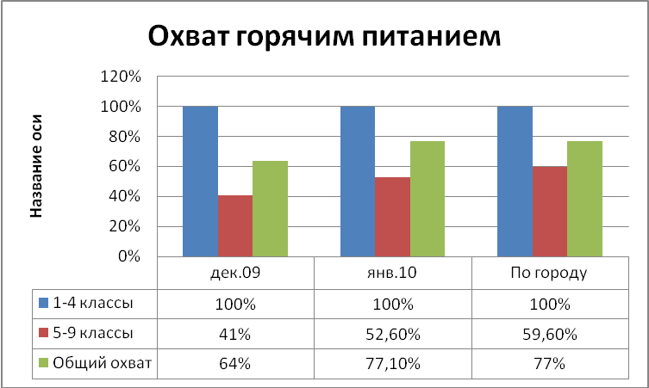

Школа оборудована АПС, тревожной кнопкой, работает охранник на средства добровольных родительских взносов. Организовано дежурство силами учителей и учкома.

7.Учебный план общеобразовательного учреждения. Перечень дополнительных образовательных услуг, предоставляемых общеобразовательным учреждением.
Учебный план образовательного учреждения составлен на основе базисного учебного плана (3, 4, 7-8 кл. - 1998 года, 1, 2, 5, 6, 9-е кл. – 2004г). Обучение в начальном звене осуществляется программами учебно-методического комплекта «Школы России». Кроме обязательного набора учебных предметов в начальном звене традиционно ведутся предметы «Речь и культура общения» (2-4 кл), «Информатика» (2-4 кл.), факультативы: «Уроки развития»(2-4 кл), «В мире книг»(2-4 кл.).
В среднем звене базовая часть учебного плана включает обязательный набор учебных предметов и обеспечивается программами федерального уровня, используются учебно-методические комплекты одной предметной линии. Региональный компонент учебного плана представлен «Краеведением» (9 класс) и «Мировой художественной культурой» (5-9 кл.), ОБЖ (5-9 кл.). Вариативная часть учебного плана представлена:
факультативами и элективными курсами
- Уроки развития – 2-4 кл.
- В мире книг – 2-4 кл.
- Вокруг тебя мир – 5,6 кл.
- Первый раз – в пятый класс – 5 кл.
- Основы столярного дела – 7 кл.
- Мир дизайна – 7,8 кл.
- Подготовка к итоговой аттестации в новой форме по математике – 9 кл.
- Подготовка к итоговой аттестации в новой форме по русскому языку – 9 кл.
- Решение задач по химии – 9 кл.
- Решение задач по физике – 9 кл.
- Основы правовых знаний – 9 кл.
- Основы программирования – 9 кл.
- Я строю личность – 9 кл.
- Выбор профессии – 9 кл.

В образовательном учреждении созданы условия для реализации «Программы развития».
Созданы и работают следующие подпрограммы «Программы развития»:
- Программа «Здоровье»;
- Программа предшкольного образования детей;
- Программа «Уроки развития познавательных способностей детей»;
- Программа предпрофильной подготовки учащихся;
- Программы элективных курсов;
- Программа информатизации;
- Программа «Сказкотерапия для младших школьников»;
- Адаптационно-развивающая программа;
- Программа работы с детьми «группы риска»;
Платных образовательных услуг школа не предоставляет. Дополнительное образование традиционно организовано по направлениям:
- интеллектуальное;
- оздоровительное;
- декоративно-прикладное;
- художественно-эстетическое;
- социально-педагогическое;
- патриотическое.

В образовательном учреждении организована работа с учащимися, имеющими высокий образовательный потенциал. За счет часов воспитателя ГПД расширяется список индивидуально-групповых занятий.
На базе школы была организована работа кружков:
- «История православной культуры»,
- «В мире книг»,
- «Творческая мастерская»,
- «Роспись по дереву»,
- «Баскетбольная секция» и «ОФП»,
- «Компьютерные игры».

8. Приоритетные цели и задачи развития общеобразовательного учреждения, деятельность по их решению.
С 2004 года по 2009 год школа являлась региональной экспериментальной площадкой. Приказ Управления образования № 271 от 10.06.04 «Об утверждении областных экспериментальных площадок». В 2009-2010 учебном году школа работала в режиме полного дня в 1-5 классах.
Цель:
Создание комплекса воспитательных, образовательных
и оздоровительных мероприятий, способствующих:
- успешному обучению всех, без ущерба для здоровья учащихся;
- обучению здоровьесберегающим технологиям, которыми дети могут пользоваться в течение всей жизни;
- развитию познавательных и творческих способностей;
- самоопределению каждого учащегося;
- расширению педагогического влияния на детей и родителей.
Задачи:
- Образование
Обеспечить высокий уровень базовых знаний с учетом индивидуальных особенностей ребенка и возможность продолжать образование.
- Воспитание
Помочь успешному обучению детей, обеспечению индивидуального развития, учету личностных достижений, стимулированию творческой активности, наиболее полной самореализации в различных видах деятельности.
- Оздоровление
Создать условия для усвоения базового образования без ущерба для здоровья учащихся, обучить детей здоровьесберегающим технологиям, которыми они могут пользоваться в течение всей жизни.
По результатам мониторинга, отслеживающего работу школы в режиме полного дня были сформулированы плюсы и минусы работы в данном режиме.
Плюсы школы полного дня
Для родителей:
- пока они интенсивно работают их дети под присмотром,
- детям помогают разобраться с учебными трудностями,
- детям предоставлен широкий выбор дополнительных занятий.
- хорошо организован досуг детей
- дети имеют возможность на дополнительное время на подготовку
Для педагогов:
- создать реальное поле детского развития в условиях полного дня.
- интегрировать основное и дополнительное образование
- наладить взаимодействие между специалистами разного профиля: педагогами, воспитателями, медиками, психологами
- наладить взаимоотношение с социумом, что способствует созданию эффективной воспитательной системы школы
- выстроить полноценную психологическую поддержку у детей, помочь им безболезненно пройти сложности, которые неизбежны при социализации.
Для учащихся:
- обрести веру в себя,
- больше времени проводить со своими сверстниками, в том числе во внеурочное время
- иметь возможность получать углубленные знания по определенным предметам
- иметь возможность выбора образовательного и профессионального пути
- иметь возможность участия в большом количестве конкурсов
- иметь возможность учиться использовать свободное время для самореализации и сохранения здоровья.
- иметь возможность активно использовать ИКТ и другие технические средства
- По итогам анкетирования родителей на конец эксперимента, 95,2% желали бы, чтобы школа работала в данном режиме и дальше. Но к сожалению в условиях нового финансирования в полном объеме реализовать работу в режиме полного дня невозможно. Поэтому школа работает в данном режиме только для 1-5 классов.

Результаты опроса родителей.
Май, 2010 года
МОУ ООШ №9

В опросе участвовало 126 родителей - 1-5 классов.

№ | Вопрос | Да
1 | Класс, в котором учится ваш ребенок дружный? | 90%
2 | Педагоги проявляют доброжелательное отношение к ребенку? | 95%
3 | Испытываете ли вы чувство взаимопонимания, контактируя с администрацией и учителями школы? | 96%
4 | В классе, где учится ваш ребенок хороший классный руководитель? | 97%
5 | Педагоги справедливо оценивают достижения вашего ребенка? | 96%
6 | Учителя учитывают индивидуальные способности ребенка? | 92%
7 | В школе хорошо поставлена воспитательная работа? | 98%
8 | В школе заботятся о физическом развитии ребенка? | 97,6%
9 | Школа способствует формированию достойного  поведения ребенка | 97%
10 | Школа создает условия для проявления и развития способностей ребенка? | 99%
11 | Школа по настоящему готовит вашего ребенка к самостоятельной жизни? | 99%

Результаты анкетирования учащихся
Май, 2010 года
МОУ ООШ №9
В опросе принимали участие 124 ученика 1-5 классов.

№ | Вопрос | Да
1. | Вы идете в школу с радостью? | 91%
2. | В школе у вас всегда хорошее настроение? | 78%
3. | Вы можете обратиться к учителям за советом или помощью  в любой момент? | 90%
4. | У вас есть любимый предмет в школе? | 95%
5. | На летних каникулах скучаете ли вы по школе? | 86%
6. | В школе созданы условия для развития творческих способностей? | 95%
7. | Школа готовит вас по настоящему к школьной жизни? | 100%

Коллектив школы неоднократно делился опытом работы и на уровне города и на уровне области.

9.Основные учебные результаты обучающихся и выпускников.
Результаты учебно-воспитательного процесса.

Результаты учебно-воспитательного процесса.

 | 2005-2006 | 2006-2007 | 2007-2008 | 2008-2009 | 2009-1010
Количество учащихся на конец года | 196 (172) | 207 (164) | 191(148) | 178(131) | 199(144)
Переведены | 98% (99%) | 99% | 99,5% | 100% | 100%
Отличники | 4%(7) | 4,3% | 2,7% (4) | 5%(6) | 6,25%(9)
«4» и «5» | 35,5%(61) | 36,4% | 37,8%(56) | 40%(52) | 43%
С одной «3» | 6,4%(11) | 3,7% | 6,8%(10) | 4%(5) | 4,2%(6)
Переведен условно | 1,5% (3) | 1% | 2%(3) | - | 2%(3)
Остались на  повторное  обучение | 2%(1) | - | 0,5%(1) | - | -

В 2009-2010 учебном году учащиеся 9-го класса проходили итоговую аттестацию в новой форме по следующим предметам:
- математика – 100% учащихся,
- русский язык – 100% учащихся,
- химия – 52% учащихся,
- биология – 14,8% учащихся,
- обществознание – 37% учащихся,
- физика – 11 % учащихся
Итоговую аттестацию прошли все учащиеся и были получены следующие результаты: на 4 и 5 сдали экзамен:
- по математике 15,4%, учащихся,
- по русскому языку 42,3% учащихся,
- по химии 42,9% учащихся,
- по биологии 75% учащихся,
- по обществознанию 70% учащихся,
- по физике 66,7% учащихся.

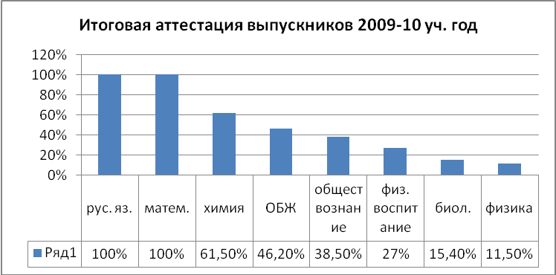

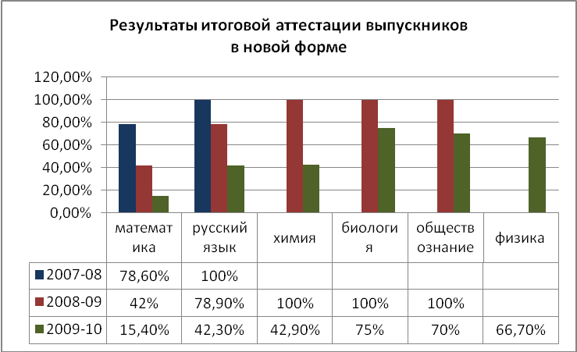

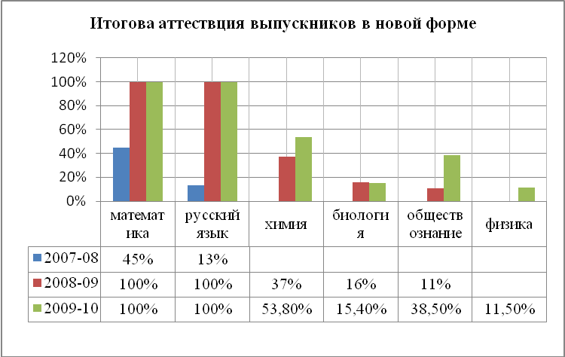

Ежегодно в школе проводятся олимпиады по предметам, победители которых направляются на городские предметные олимпиады. Ежегодно учащиеся школы занимают призовые места на городских предметных олимпиадах.
ПРЕДМЕТ | КЛАСС |  | РЕЗУЛЬТАТ |  | ФИО |  | УЧИТЕЛЬ
Русский язык | 8 |  | Призер |  | Великанова Кристина |  | Жукова Ирина Вячеславовна
 | 8 |  | Призер |  | Евстюшева Екатерина |  | Жукова Ирина Вячеславовна
Химия | 8 |  | Призер |  | Нечаева Елена |  | Пудова Ольга Леонидовна
 | 8 |  | Призер |  | Великанова Кристина |  | Пудова Ольга Леонидовна
Физика | 8 |  | Призер |  | Евстюшева Екатерина |  | Волкова Елена Вениаминовна
 | 8 |  | Призер |  | Нечаева Елена |  | Волкова Елена Вениаминовна
Биология | 8 |  | Призер |  | Орлова Дарья |  | Серова Галина Григорьевна
Информатика и ИКТ | 7 |  | Призер |  | Винокурова Алена |  | Пелехова Светлана Николаевна
Обществознание | 8 |  | Призер |  | Орлова Дарья |  | Великанова Наталья Николаевна
 | 9 |  | Победитель |  | Иванов Денис |  | Великанова Наталья Николаевна
 | 9 |  | Призер |  | Степанова Анна |  | Великанова Наталья Николаевна
 | 9 |  | Призер |  | Турбачкин Владислав |  | Великанова Наталья Николаевна
История | 7 |  | Призер |  | Кузнецов Вячеслав |  | Великанова Наталья Николаевна
География | 9 |  | Победитель |  | Иванов Денис |  | Пудова Ольга Леонидовна
Физическая культура | 8 |  | Призер |  | Рожкова Евгения |  | Иванова Наталья Николаевна
Черчение | 8 |  | Призер |  | Нечаева Елена |  | Киселева Ольга Леонидовна
Искусствознание |  | 8 |  | Победитель |  | Нечаева Елена |  | Киселева Ольга Леонидовна
 |  | 8 |  | Призер |  | Евстюшева Екатерина |  | Киселева Ольга Леонидовна

В этом учебном году-16 призеров,3 победителя городских олимпиад. Иванов Денис стал призером областной олимпиады по обществознанию.
С 2008 году учащиеся школы принимают участие в международных интеллектуальных играх. В связи с тем, что изменяется форма итоговой аттестации, возрастает потребность независимой оценки знаний. Радует то, что это осознают не только учителя, но и учащиеся, и их родители и поэтому многие учащиеся приняли участие в двух и трех конкурсах, несмотря на то, участие в этих конкурсах платно. Учащиеся получили не плохие результаты.
После окончания школы все выпускники продолжают образование в образовательных учреждения города и области. Это результат работы школы по программе предпрофильной подготовки. Учащиеся делают свой выбор уже в начале учебного года. Выбирая общеобразовательную школу, учащиеся ориентируются не просто на получение среднего образования, а выбирают профиль обучения с учетом получения в дальнейшем высшего образования.
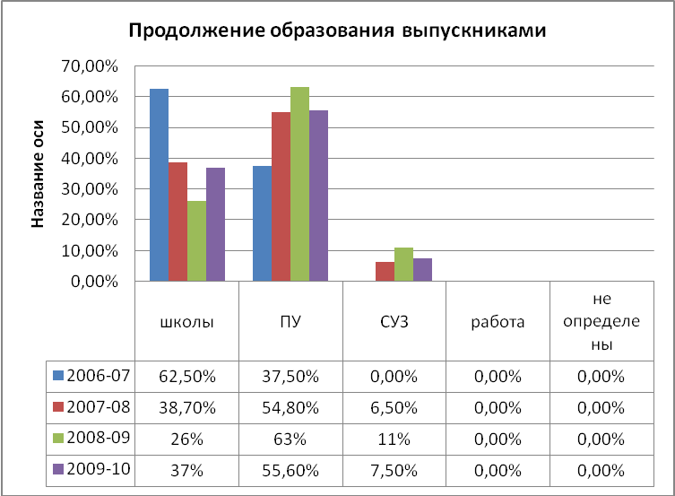
Почетными грамотами «За особые успехи в изучении отдельных предметов награждены 2 выпускника.
Повальными грамотами награждены 4 ученика 3-8 классов.
В рамках предпрофильной подготовки образовательное учреждение тесно сотрудничает с МУКом. Учащиеся 9-го класса проходят подготовку по специальностям «Парикмахер» и «Повар».
Выпускники начальной ступени образования также сдают экзамен за курс начальной школы в виде годовых контрольных работ, подготовленных областным ЦИОКО и городским ИМЦ. Все учащиеся 4 класса справились годовыми контрольными работами и получили следующий результат
 | математика | Русский язык | Окружающий мир
Качество знаний | 81,8% | 81,8% | 91%
Средняя отметка | 4,3 | 4,3 | 4,7

10. Результаты воспитания учащихся, достижения в мероприятиях в сфере спорта, искусства, технического творчества и др.
Одной из основных целей школы полного дня является стимулирование творческой активности учащихся для самоопределения их в различных видах деятельности, обеспечение индивидуального развития каждого ребенка с учетом личностных достижений. С этой целью продолжается сотрудничество с учреждениями дополнительного образования. Работа педагогов направлена на создание условий для самореализации каждого ребенка путем подбора для него различных кружков, творческих объединений и спортивных секций, привлечения обучающихся к участию в разнообразных творческих конкурсах. Важнейшим аспектом работы в данном направлении являлось также сохранение контингента обучающихся в секциях и студиях. 80% учащихся посещают учреждения дополнительного образования и 70% учащихся – школьные кружки и секции.
Образовательное учреждение в 2009 году стало победителем конкурса на размещение информации об учебных заведениях в Энциклопедию «Одаренные дети – будущее России» и областного конкурса «Одаренные дети».
Результативность данной работы может быть подтверждена данными об участии в мероприятиях различного уровня.
год | Региональный уровень достижений | Городской уровень достижений
2007г. | ДИПЛОМ призера областного конкурса проектов «Чтобы помнили» /МОУ СОШ №9/
2008г. | ДИПЛОМ I степени областного конкурса «Организационной работы с одаренными учащимися в ОУ Ивановской области» /МОУООШ №9/
2009г. | ДИПЛОМ участника Всероссийской акции «Я –гражданин России» «Наш пруд» /МОУООШ № 9/  ДИПЛОМ 1 степени областного конкурса по присвоению почетных наименований в честь героев советского союза «Героям России ОУ, предприятиям, клубам за достижения в области патриотического воспитания» /МОУ ООШ № 9/
2010г. | Лауреаты областного конкурса «Школа здорового образа жизни»

На протяжении последних трех лет наблюдается динамика увеличения количества учащихся, участвующих в конкурса различных уровней.
Такая ситуация сложилась благодаря тому, что в школе сложилась хорошая практика внутришкольных творческих и интеллектуальных состязаний. В течение 12 лет помимо традиционной «Недели предметных олимпиад» проводится многофункциональная творческая игра «Мельница», содержащая в себе четыре тура - «Спортивный», «Хозяйственно-бытовой», «Интеллектуальный» и «Художественно-эстетический». Проведение данной игры способствует раскрытию каждого ребенка как личности и оказывает позитивное влияние на творческое развитие детей. Ни один конкурс не повторяется, в результате каждый ребенок за время обучения с 5 по 9 класс принимает участие в среднем в 120 конкурсах. Итоги каждого тура освещаются в школьной газете «Переменка», на школьной линейке с обязательным вручением грамот и подарков. В этом году положено начало новым традициям: проведен конкурс «Лучший класс года» и «Лучший ученик года». Победители этих конкурсов, а также и по другим номинациям были награждены на общешкольном празднике, посвященном итогам года «Мы хотим похвастаться». Проведение этого мероприятия станет традиционным. Победителем в этом году стали 3-А и 5А классы, которые награждены поездкой в город Кинешму. Такое стимулирование достижения успехов повышает потребность в самосовершенствовании.

Школьный уровень:
В рамках игры «Каруселька» (1-4 кл.), игры «Мельница» (5-9 кл.) и годового круга праздников проведены следующие конкурсы на школьном уровне:
- Конкурс школьных газет ко Дню учителя
- Декада полезных дел
- Конкурс рисунков «Я выбираю здоровый образ жизни»
- Викторина «Здоровый образ жизни»
- Конкурс на лучший уголок здоровья
- Конкурс частушек о здоровье
- конкурс поделок «Мастерская Деда Мороза»
- конкурс «Новогодняя открытка ветерану»
- Конкурс рисунков «С днем рождения, Вичуга!»
- Конкурс рисунков «Война глазами детей»
- Конкурс поздравительных газет к 8 Марта
- Конкурс «Мастерица»
- Конкурс кондитерских изделий на ярмарке «Лакомка».
- Конкурс панно «Великая Победа»
- Конкурс макетов «Фрагмент войны»
- Конкурс литературно-музыкальных композиций о ВОВ
- Конкурс презентаций «С Днем рождения, Вичуга!»
- Школьный конкурс стихов о ВОВ
- Легкоатлетический кросс «Колобок»
- Соревнования по прыжкам в высоту
- Многофункционатьная творческая игра

Муниципальный уровень:
- Конкурс сочинений «Лето – это маленькая жизнь» на приз газеты «Вичугские новости»
- Выставка цветов и плодов
- Акция «Здоровое сердце»
- Городские соревнования «Мы за здоровый образ жизни» - 2 –е место
- Первенство по русским шашкам среди школьников города – 3 место
- Городской конкурс социальной рекламы «Молодежь города Вичуга против наркотиков» - 1 место
- Городской детский фестиваль видеороликов и короткометражных фильмов «Открой себя» - 1 место
- Соревнования «Веселые старты» среди учащихся 3-4 классов образовательных школ города – 2 место
- Интеллектуально-спортивная эстафета среди учащихся образовательных школ города
- Соревнования по компьютерной игре «Антинаркомания» среди учащихся 5 классов образовательных школ города
- Новогодняя лыжная гонка среди учащихся СДЮСШОР - 2,3 места
- Соревнования по лыжным гонкам среди учащихся СДЮСШОР - 2,3 места
- Городские краеведческие чтения – 3 место
- Смотр агитбригад «В стране дорожных знаков» - 2 место
- Соревнования по пулевой стрельбе из м/к винтовки – 1,2 место
- Турнир по русским шашкам среди младших школьников
- Городская предметная олимпиада среди учащихся 4 классов
- Конкурс рисунков о ВОВ
- Конкурс рисунков «Светлая Пасха»
- Конкурс детского творчества «Добрая дорога детства»
- Фитнес-фестиваль – 2 место
- Лыжные гонки – 1,2 места
- Городской слет Мальчишей – 2 место
- Брейн-ринг «Никто не забыт - ничто не забыто» - 1 место
- Областная предметная олимпиада по географии и обществознанию
- Конференция проектов и исследовательских работ школьников
- Олимпиада по экологии
- Конкурс чтецов
- Конкурс литературно-музыкальных композиций «Солдатами спасенная весна» - 1 место
- Легкоатлетическая эстафета, посвященная Дню победы – 1 место
- Конкурс видеороликов, посвященных Дню учителя - 1 место
- Конкурс стихов «У войны не женское лицо» - 3 место
- Фестиваль видеороликов «Этот город самый лучший город на Земле» - 1 место
- Соревнования по ОФП – 1 место
- Соревнования по баскетболу – 1,3 места

Региональный уровень:
- Областная акция «Вахта Памяти»
- Конкурс сочинений «Моя семья»
- Конкурс сочинений, эссе, размышлений по творчеству А.И.Солженицына в рамках программы «Большое чтение».
- Интернет-конкурс сочинений среди старшеклассников на тему «Наша новая школа».
- Областное первенство по боксу Ивановской области
- Турнир по боксу памяти заслуженного тренера России Быкова Л.Т.
- Фестиваль «Пушкин на все времена»
- Первенство Ивановской области по боксу

Международный уровень
- Интеллектуальн. игра «Русский медвежонок»
- Интеллектуальн. игра «КИТ»
- Всероссийский турнир по боксу памяти кинешемских боксеров
- Открытый зональный конкурс исполнительского мастерства на струнно-щипковых инструментах
II Региональный конкурс среди образовательных учреждений на присвоение звания «Школа здорового образа жизни» - лауреаты.
Участники регионального конкурса на лучшую территорию образовательного учреждения – итоги не подведены.
Позитивная динамика участия учащихся в конкурсах различных уровней – это результат заинтересованности педагогов в качестве образовательной и воспитательной деятельности. Одним из результатов работы в этом направлении является отсутствие учащихся, стоящих на учете в ПДН.

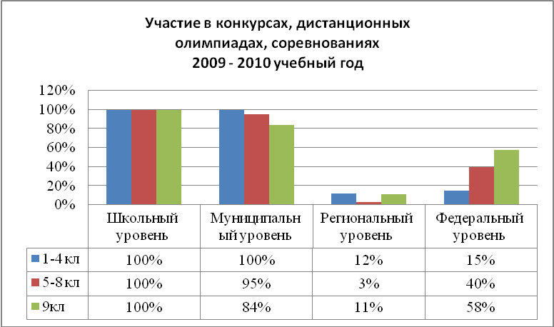

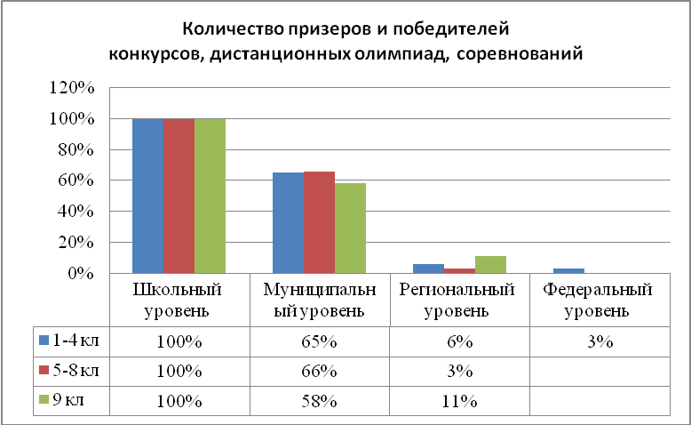
11.Состояние здоровья школьников, меры по охране и укреплению здоровья.

Медицинский кабинет частично подготовлен к лицензированию. Систематически проводятся оздоровительные мероприятия в соответствии с планом: осмотр детей специалистами весной и осенью, ежегодный осмотр всех учащихся педиатром. По итогам осмотра для обследования и лечения учащиеся направляются к участковым врачам и врачам-специалистам, выполняются назначенные ими мероприятия. Школьный врач занимается профилактической, санитарно-просветительской работой, осмотром детей, проводит необходимые прививки.
Школьные медицинские работники ведут статистику заболеваний, которые могли бы быть спровоцированы недостатками организации школьного учебного процесса. Проводится входящая диагностика, при поступлении в 1-й класс, диагностируются учащиеся 2-го, 5-го 7-го и 9-го классов. По основным показателям заболеваемости наблюдается стабильность показателей. Исключение составляют показатели по заболеваниям щитовидной железы, спровоцированные особенностями экологии Ивановской области.

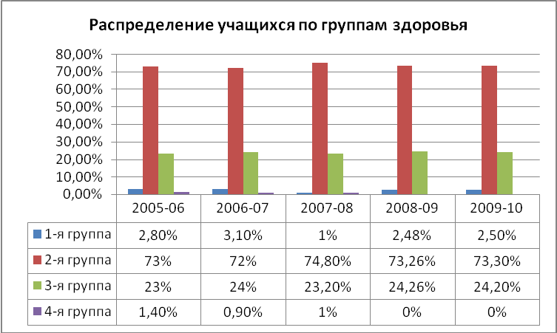

За последний год уменьшилось количество детей, страдающих хроническими заболеваниями с 24 до 18%. Процент нарушения состояния здоровья резко растет в начальной школе и повышается к окончанию школы, к системным соматическим заболеваниям добавляются проблемы, приобретенные в процессе обучения (сколиоз, близорукость). Результаты мониторинговых исследований позволяют выделить причины имеющегося состояния здоровья.

Программа «Здоровье» предполагает мероприятия по профилактике заболеваемости учащихся. Одним из направлений этой работы является увеличение двигательной активности учащихся. С этой целью учащиеся класса, не имеющие медицинских противопоказаний, 2-3 раза в неделю посещают спортивную секцию на базе спортивной школы или спортивного комплекса (гимнастика, лыжи, футбол).
Программа «Здоровья» предусматривает комплекс оздоровительных мероприятий, направленных на сохранение и улучшение здоровья учащихся:

- Увеличение двигательной активности учащихся традиционно происходит за счет:
- еженедельных спортивных часов в начальном и среднем звеньях,
- занятий в секции гимнастики спортивной школы
- занятий в лыжной секции спортивной школы
- занятий в школьных секциях
- ежедневных прогулок;
- динамических пауз;
- массовых спортивных мероприятий;
- спортивных соревнований
- Физкультурные минутки на уроках;
- Образовательные технологии в сфере здоровья;
- Работа клуба «Здоровье»; (на базе загородного лагеря)
- Санация полости рта;
Ведутся
занятия с группами детей по:
- профилактике нарушения осанки;
- коррекции веса;
- Приобретен для учащихся первого класса зрительно- вестибюлярный тренажер.

12.Социальактивность и социальное партнерство общеобразовательного учреждения.
Школа активно сотрудничает с учреждениями социума: ЦДТ, ГКЦ, ДК «Машиностроитель», Школа искусств, ДЮСШ, краеведческий музей, районная библиотека, детская поликлиника, спорткомплекс «Ногинец», что положительно влияет на решения задач по реализации направлений Образование, Воспитание, Оздоровление
Школа активно проводит работу, направленную на успешную социализацию.
13.Основные направления развития общеобразовательного учреждения в ближайшей перспективе.
- Повышение качества знаний учащихся;
- Подготовка к лицензированию медицинского кабинета;
- Повышение до 85% охвата учащихся горячим питанием;
- Сохранение и укрепление здоровья школьников;
- Сохранение работы школы в режиме полного дня;
- Переход на новые образовательные стандарты
- Совершенствование форм и методов воспитания подрастающего поколения;
- Осуществление проекта « Наша новая школа».

